Федеральное государственное автономное образовательное учреждение высшего образования

«**Санкт-Петербургский национальный исследовательский**

**Университет ИТМО»**

**Факультет программной инженерии и компьютерной техники.**

**Дисциплина: Информатика**

**Лабораторная работа №2**

**«Синтез помехоустойчивого кода»**

**Вариант 31**

Выполнил: Мироненко А.Д

Группа: Р3131

Принимающий работу: Авксентьева Елена Юрьевна

Санкт-Петербург

~2023~

Оглавление

Задание 1 2

Задание 2 2

Основные этапы вычисления. Пункт 1 3

Основные этапы вычисления. Пункт 2 3

Основные этапы вычисления. Пункт 3 3

Основные этапы вычисления. Пункт 4 3

Задание 3 3

Основные этапы вычисления 3

Задание 4 3

Основные этапы вычисления 3

Задание 5 3

Основные этапы вычисления 3

Дополнительное задание 1 3

Основные этапы вычисления 3

Вывод 3

Контрольные Вопросы 3

Список использованной литературы 3

# Задание 1

Построить схему декодирования классического кода Хэмминга (7;4), которую представить в отчёте в виде изображения.

Схема декодирования классического кода Хэмминга (7,4):

r1 r2 i1 r3 i2 i3 i4  
1) Найти синдром последовательности S1S2S3:  
S1=r1⊕i1⊕i2⊕i4  
S2=r2⊕i1⊕i3⊕i4  
S3=r3⊕i2⊕i3 ⊕i4  
2) Сопоставить полученный синдром месту, в котором произошла ошибка: рассмотрим двоичное число s3s2s1, его значение соответствует номеру неверного бита в записи кода Хэмминга, если оно равно 0 - ошибок нет. (либо сопоставить согласно таблице)

|  |  |  |  |  |  |  |  |
| --- | --- | --- | --- | --- | --- | --- | --- |
| Синдром | 001 | 010 | 011 | 100 | 101 | 110 | 111 |
| Конфигурация ошибок | 0001000 | 0100000 | 0000010 | 1000000 | 0000100 | 0010000 | 0000001 |
| Ошибка в символе | r3�3r3r3sfsdfsf | r2�2 | i3�4 | r1�1 | i2�1 | i1�3 | i4�2 |

3) Получить бит в котором есть ошибка, если ошибка в бите контрольной суммы- передаваемое сообщение это i1i2i3. Иначе это сообщение i1i2i3, в котором неверный бит заменен на противоположный.

# Задание 2(27)

Показать, исходя из выбранных вариантов сообщений, имеются ли в принятом сообщении ошибки, и если имеются, то какие. Подробно прокомментировать и записать правильное сообщение.

## Основные этапы вычисления. Пункт 1

R1 R2 I1 R3 I2 I3 I4

1 1 1 0 0 0 1

S1 = r1 ⊕ i1 ⊕ i2 ⊕ i4 = 1 ⊕ 1 ⊕ 0 ⊕ 1 = 1

S2 = r2 ⊕ i1 ⊕ i3 ⊕ i4 = 1 ⊕ 1 ⊕ 0 ⊕ 1 = 1

S3 = r3 ⊕ i2 ⊕ i3 ⊕ i4 = 0 ⊕ 0 ⊕ 0 ⊕ 1 = 1

|  |  |  |  |  |  |  |  |
| --- | --- | --- | --- | --- | --- | --- | --- |
| Синдром | 001 | 010 | 011 | 100 | 101 | 110 | 111 |
| Конфигурация ошибок | 0001000 | 0100000 | 0000010 | 1000000 | 0000100 | 0010000 | 0000001 |
| Ошибка в символе | R3 | R2 | I3 | R1 | I2 | I1 | I4 |

Согласно таблице, ошибка произошла в бите i4. (либо, рассмотрим двоичное число S3S2S1, его значение соответствует номеру неверного бита в записи, если оно равно 0- ошибок нет)

Таким образом, верное сообщение – 1000 , так как в 7 бите сообщения была ошибка.

Ответ: 1000.

## Основные этапы вычисления. Пункт 2(54)

R1 R2 I1 R3 I2 I3 I4

1 1 0 1 0 1 1

S1 = r1 ⊕ i1 ⊕ i2 ⊕ i4 = 1 ⊕ 0 ⊕ 0 ⊕ 1 = 0

S2 = r2 ⊕ i1 ⊕ i3 ⊕ i4 = 1 ⊕ 0 ⊕ 1 ⊕ 1 = 1

S3 = r3 ⊕ i2 ⊕ i3 ⊕ i4 = 1 ⊕ 0 ⊕ 1 ⊕ 1 = 1

|  |  |  |  |  |  |  |  |
| --- | --- | --- | --- | --- | --- | --- | --- |
| Синдром | 001 | 010 | 011 | 100 | 101 | 110 | 111 |
| Конфигурация ошибок | 0001000 | 0100000 | 0000010 | 1000000 | 0000100 | 0010000 | 0000001 |
| Ошибка в символе | R3 | R2 | I3 | R1 | I2 | I1 | I4 |

Согласно таблице, ошибка произошла в бите i3. (либо, рассмотрим двоичное число S3S2S1, его значение соответствует номеру неверного бита в записи, если оно равно 0- ошибок нет)

Таким образом, верное сообщение – 0001 , так как в 6 бите сообщения была ошибка.

Ответ: 0001.

## Основные этапы вычисления. Пункт 3(81)

R1 R2 I1 R3 I2 I3 I4

1 1 0 0 1 0 1

S1 = r1 ⊕ i1 ⊕ i2 ⊕ i4 = 1 ⊕ 0 ⊕ 1 ⊕ 1 = 1

S2 = r2 ⊕ i1 ⊕ i3 ⊕ i4 = 1 ⊕ 0 ⊕ 0 ⊕ 1 = 0

S3 = r3 ⊕ i2 ⊕ i3 ⊕ i4 = 0 ⊕ 1 ⊕ 0 ⊕ 1 = 0

|  |  |  |  |  |  |  |  |
| --- | --- | --- | --- | --- | --- | --- | --- |
| Синдром | 001 | 010 | 011 | 100 | 101 | 110 | 111 |
| Конфигурация ошибок | 0001000 | 0100000 | 0000010 | 1000000 | 0000100 | 0010000 | 0000001 |
| Ошибка в символе | R3 | R2 | I3 | R1 | I2 | I1 | I4 |

Согласно таблице, ошибка произошла в бите r1. (либо, рассмотрим двоичное число S3S2S1, его значение соответствует номеру неверного бита в записи, если оно равно 0- ошибок нет)

Таким образом, верное сообщение – 0101 , так как в 1 бите сообщения была ошибка.

Ответ: 0101.

## Основные этапы вычисления. Пункт 4(108)

R1 R2 I1 R3 I2 I3 I4

1 0 1 0 1 1 1

S1 = r1 ⊕ i1 ⊕ i2 ⊕ i4 = 1 ⊕ 1 ⊕ 1 ⊕ 1 = 0

S2 = r2 ⊕ i1 ⊕ i3 ⊕ i4 = 0 ⊕ 1 ⊕ 1 ⊕ 1 = 1

S3 = r3 ⊕ i2 ⊕ i3 ⊕ i4 = 0 ⊕ 1 ⊕ 1 ⊕ 1 = 1

|  |  |  |  |  |  |  |  |
| --- | --- | --- | --- | --- | --- | --- | --- |
| Синдром | 001 | 010 | 011 | 100 | 101 | 110 | 111 |
| Конфигурация ошибок | 0001000 | 0100000 | 0000010 | 1000000 | 0000100 | 0010000 | 0000001 |
| Ошибка в символе | R3 | R2 | I3 | R1 | I2 | I1 | I4 |

Согласно таблице, ошибка произошла в бите i3. (либо, рассмотрим двоичное число S3S2S1, его значение соответствует номеру неверного бита в записи, если оно равно 0- ошибок нет)

Таким образом, верное сообщение – 1101 , так как в 6 бите сообщения была ошибка.

Ответ: 1101.

# Задание 3

Построить схему декодирования классического кода Хэмминга (15;11), которую представить в отчёте в виде изображения.

## Основные этапы вычисления

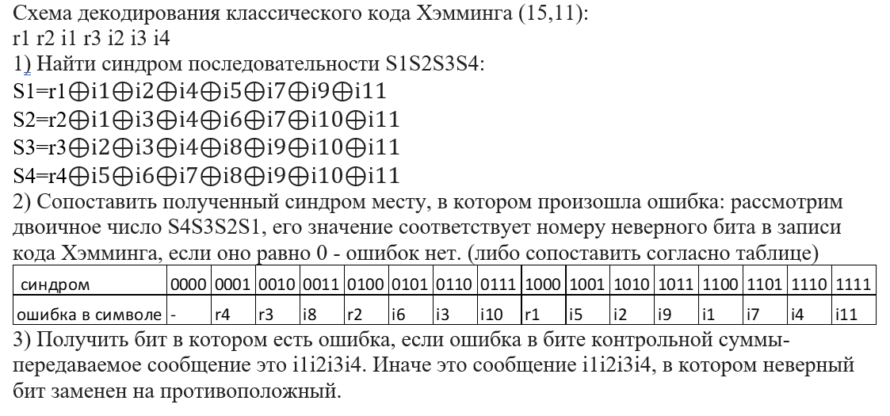

Схема декодирования классического кода Хэмминга (15, 11):

R1 R2 I1 R3 I2 I3 I4

1)Найти синдром последовательности S1S2S3S4

S1 = r1 ⊕ i1 ⊕ i2 ⊕ i4 ⊕ i5 ⊕ i9 ⊕ i11

S2 = r2 ⊕ i1 ⊕ i3 ⊕ i4 ⊕ i6 ⊕ i7 ⊕ i10 ⊕ i11

S3 = r3 ⊕ i2 ⊕ i3 ⊕ i4 ⊕ i8 ⊕ i9 ⊕ i10 ⊕ i11

S4 = r4 ⊕ i5 ⊕ i6 ⊕ i7 ⊕ i8 ⊕ i9 ⊕ i10 ⊕ i11

2) Сопоставить полученный синдром месту, в котором произошла ошибка: рассмотрим двоичное число S4S3S2S1, его значение соответствует номеру неверного бита в записи кода Хэмминга, если оно равно 0 – ошибок нет. Либо сопоставить согласно таблице.



**3) Получить бит в котором есть ошибка, если ошибка в бите контрольной суммы – передаваемое сообщение это i1i2i3i4. Иначе это сообщение i1i2i3i4, в котором неверный бит заменен на противоположный.**

# Задание 4(32)

Показать, исходя из выбранных вариантов сообщений, имеются ли в принятом сообщении ошибки, и если имеются, то какие. Подробно прокомментировать и записать правильное сообщение.

## Основные этапы вычисления

R1 R2 I1 R3 I2 I3 I4 R4 I5 I6 I7 I8 I9 I10 I11

0 1 0 1 0 1 0 0 0 0 0 0 0 1 0

S1 = r1 ⊕ i1 ⊕ i2 ⊕ i4 ⊕ i5 ⊕ i7 ⊕ i9 ⊕ i11 = 0 ⊕ 0 ⊕ 0 ⊕ 0 ⊕ 0 ⊕ 0 ⊕ 0 ⊕ 0 = 0

S2 = r2 ⊕ i1 ⊕ i3 ⊕ i4 ⊕ i6 ⊕ i7 ⊕ i10 ⊕ i11 = 1 ⊕ 0 ⊕ 1 ⊕ 0 ⊕ 0 ⊕ 0 ⊕ 1 ⊕ 0 = 1

S3 = r3 ⊕ i2 ⊕ i3 ⊕ i4 ⊕ i8 ⊕ i9 ⊕ i10 ⊕ i11 = 1 ⊕ 0 ⊕ 1 ⊕ 0 ⊕ 0 ⊕ 0 ⊕ 1 ⊕ 0 = 1

S4 = r4 ⊕ i5 ⊕ i6 ⊕ i7 ⊕ i8 ⊕ i9 ⊕ i10 ⊕ i11 = 0 ⊕ 0 ⊕ 0 ⊕ 0 ⊕ 0 ⊕ 0 ⊕ 1 ⊕ 0 = 1



Согласно таблице, ошибка произошла в бите i10. (либо, рассмотрим двоичное число S4S3S2S1, его значение соответствует номеру неверного бита в записи, если оно равно 0- ошибок нет)

Таким образом, верное сообщение – 00100000000 , так как в 14 бите сообщения была ошибка.

Ответ: 00100000000.

# Задание 5

Сложить номера всех 5 вариантов заданий. Умножить полученное число на 4. Принять данное число как число информационных разрядов в передаваемом сообщении. Вычислить для данного числа минимальное число проверочных разрядов и коэффициент избыточности.

## Основные этапы вычисления

Сумма номеров всех заданий, умноженная на 4=(27+54+81+108+32)*4=1208=I - число разрядов в передаваемом сообщении.

Минимальное число контрольных разрядов: наименьшее натуральное число r такое что

2r >= r+i+1.

r = 10:

210 = 1024<1208– не подходит.

r=11:

211 = 2048 < 1208 – подходит.

Таким образом число проверочных разрядов = 11.

Коэффициент избыточности: отношение числа проверочных разрядов к общему числу разрядов= r/(i+r)=11/1208 = 0,00910596026490066225165562913907 ~ 0,009.

Ответ: число проверочных разрядов = 11, коэффициент избыточности = 0,009.

# Дополнительное задание 1

Написать программу на любом языке программирования, которая на вход получает набор из 7 цифр «0» и «1», записанных подряд, анализирует это сообщение на основе классического кода Хэмминга (7,4), а затем выдает правильное сообщение (только информационные биты) и указывает бит с ошибкой при его наличии.

## Основные этапы вычисления

Код на языке программирования Python:

def hamming_code(message):

# Проверяем, что сообщение состоит из 7 бит

assert len(message) == 7, "Сообщение должно состоять из 7 бит"

# Вычисляем проверочные биты

p1 = message[0] ^ message[2] ^ message[4] ^ message[6]

p2 = message[1] ^ message[2] ^ message[5] ^ message[6]

p3 = message[3] ^ message[4] ^ message[5] ^ message[6]

# Вычисляем позицию бита с ошибкой (если он есть)

error_position = p1 * 1 + p2 * 2 + p3 * 4

# Исправляем ошибку (если она есть)

if error_position > 0:

message[error_position - 1] = 1 - message[error_position - 1]

# Возвращаем только информационные биты

return [message[2], message[4], message[5], message[6]], error_position

message = [int(i) for i in list(input())]

info_bits, error_position = hamming_code(message)

print("Информационные биты:", info_bits)

if error_position > 0:

print("Ошибка в бите:", error_position)

else:

print("Ошибок нет")

Результаты работы программы

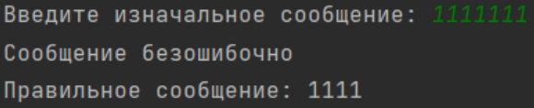

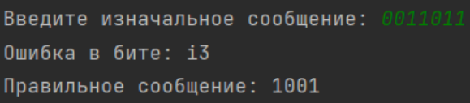

# Вывод

В процессе выполнения лабораторной работы я узнал как работает код хэмминга, и почему он оптимален для части ситуаций.

# Контрольные Вопросы

№1 Чем классический код Хэмминга отличается от неклассического кода Хэмминга?

Неклассический код Хэмминга может обнаруживать и исправлять несколько ошибок, в зависимости от его конкретной реализации.

**№2 Необходимо передать 20 информационных бит. Каким классических кодом Хэмминга необходимо воспользоваться? Чем будут заполнены оставшиеся информационные биты?**

Воспользуемся кодом (31, 26), в котором будет 5 проверочных бит, неиспользованных информационных бит не останется.

**№3** **В результате выполнения некоторого алгоритма коэффициент сжатия получился разным 0,05. Что это означает?**

Значит отношение несжатой информации к сжатой равняется 0,05.

**№4 Чем контрольная сумма отличается от бита чётности?**

Бит чётности — это частный случай контрольной суммы, равной 1. Значение бита четности равно 1, если в исходном сообщении нечетное кол-во 1 и равняется 0 если четное.

**№5 Для чего нужны различные способы обработки блоков данных, полученных с ошибкой в результате передачи?**

Разные каналы связи проводят разное количество ошибок.

**№ 6 Что такое запрещённые комбинации?**

Комбинации, в которых отношение информационных и проверочных битов невозможно.

**№7 Чем отличается коэффициент сжатия от коэффициента избыточности?** Коэффициент сжатия – отношение размера входного потока к выходному потоку. Коэффициент избыточности – отношение числа проверочных разрядов(r) к общему числу разрядов(n)

# Список использованной литературы

1. : Информатика: Учебное пособие, часть 1. /Родина Н.В. – М.: МГУПИ, 2006.
2. Орлов С. А., Цилькер Б. Я. Организация ЭВМ и систем: Учебник для вузов. 2-е изд. – СПб.: Питер, 2011.

3)Алексеев Е.Г., Богатырев С.Д. Информатика. Мультимедийный электронный учебник. – Режим доступа: http://inf.ealekseev.ru/text/toc.html.